**RESUME ELASTISITAS BAHAN**

Kelompok 2

Anggota :

Emi Juliani Harahap (200730004)

Mawar Elvida (200730010)

Yuni sarina (200730028)

1. **Pengertian Elastisitas**

Elastisitas adalah kecenderungan bahan padat untuk kembali kepada bentuk aslinya setelah terdeformasi. Benda padat akan mendapati deformasi jika gaya diaplikasikan pada benda tersebut. Jika benda tersebut elastis, maka benda itu akan kembali ke ukuran atau bentuk semula ketika gaya yang didapatinya dihilangkan.

Contoh karet dan besi. Kalau kamu tarik sebuah karet, kemudian dilepaskan maka karet tersebut akan kembali ke bentuk awalnya, kan? Beda lagi kalau yang kamu tarik itu besi. Tingkat elastisitas besi cukup kecil, sehingga apabila besi ditarik dan melewati batas elastisitasnya, maka besi itu akan patah dan tidak kembali ke bentuk awalnya.

Keelastisan setiap benda berbeda-beda. Pada logam, kisi (lattice) atom berubah bentuk dan ukurannya saat gaya dipraktekkan (energi ditambahkan pada sistem). Saat gaya ditiadakan,seluruh kisi kembali pada keadaan energi asli yang lebih rendah. Bagi karet dan polimer lain, elastisitas disebabkan dengan peregangan rantai polimer saat gaya dipakai.

1. **Besaran-Besaran dan Rumus Elastisitas Fisika**

Berikut macam-macam besaran dan rumus elastisitas fisika.

1. Tegangan (Stress)

Tegangan adalah besarnya gaya yang bekerja pada sebuah permukaan benda persatuan luas. Rumus besaran tegangan :

*tegangan* = $\frac{gaya}{satuan luas} atau σ= \frac{F}{A}$

Keterangan :

σ = Tegangan (N/m2)

F = Gaya (N)

A = Luas permukaan benda (m2)

1. Regangan (Strain)

Regangan dalam elastisitas merupakan pertambahan panjang yang terjadi pada sebuah benda karena tekanan suatu gaya luar per panjang awal benda itu sebelum gaya luar diaplikasikan padanya. Rumus besaran regangan :

*regangan* = $\frac{∆ panjang}{panjang awal} atau e= \frac{∆I}{I_{0}}$

Keterangan :

e = Regangan

ΔL = Pertambahan panjang benda (m)

L0 = Panjang awal benda (m)

1. Modulus Elastis (Modulus Young)

Modulus young adalah besaran yang membandingkan antara tegangan dengan regangan. Rumus besaran modulus Young :

*Modulus Elastis* = $\frac{tegangan}{regangan} atau E= \frac{σ}{e}$

Keterangan :

E = Modulus Elatisitas (N/m2)

σ = Tegangan (N/m2)

e = Regangan

Bila rumus regangan dan teganan di atas diuraikan maka didapat suatu persamaan yaitu :

*E* = $\frac{σ}{e}$ = $\frac{\frac{F}{A}}{\frac{∆I}{I_{0}}}= \frac{F.I_{0}}{A.∆I}$

Keterangan :

E = Modulus Elatisitas (N/m2)

σ = Tegangan (N/m2)

e = Regangan

F = Gaya (N)

A = Luas permukaan benda (m2)

L0 = Panjang awal benda (m)

ΔL = Pertambahan panjang benda (m)

1. Mampatan hampir sama dengan regangan. Namun bedanya, regangan itu terjadi sebab adanya gaya tarik yang mendorong molekul benda terdorong keluar. Sebaliknya, mampatan terjadi sebab adanya gaya yang membuat molekul benda masuk ke dalam (memampat).
2. **Contoh Elastisitas dalam Kehidupan Sehari-hari**

Elastisitas fisika sejatinya bisa kamu temukan di dalam kehidupan sehari-hari. Hanya saja, mungkin kamu jarang menyadarinya. Berikut 2 contoh elastisitas yang sering terjadi dalam kehidupan sehari-hari :

1. Pegas yang ditarik dan kembali seperti semula.

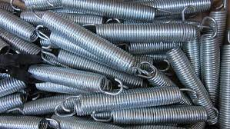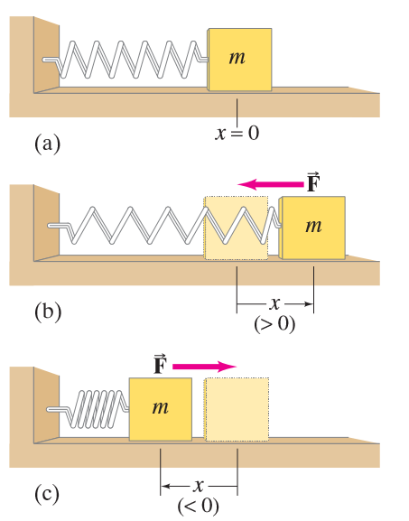

1. Saat anak sedang bermain ketapel dan meletakkan batu ke karet ketapel, tarik lalu kemudian dilepaskan. Maka karet ketapel akan kembali ke posisi semula.

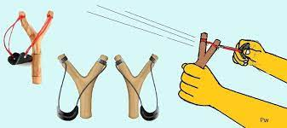

1. **Pemanfaatan Sifat Elastik Bahan**

Banyak sekali peralatan yang digunakan manusia yang memanfaatkan sifat elastik bahan. Neraca Newton (neraca pegas) merupakan pemanfaatan yang sangat sederhana. Pertambahan panjang pegas digunakan untuk mengukur massa benda yang digantung di ujung neraca.

Contoh lainnya, pada tali busur sebuah panah. Ketika tali busur tersebut ditarik, tali busur yang bersifat elastik akan menegang dan menyimpan energi potensial elastik. Ketika anak panah dilepaskan, energi potensial elastik ini akan berubah menjadi energi kinetik anak panah, sehingga sehingga anak panah dapat melesat. Pada sepeda motor dan mobil ketika bergerak dijalan yang tidak rata. Inilah yang meyebabkan kita merasa nyaman dan aman walaupun motor atau mobil yang kita tumpangi bergerak di jalan yang tidak rata.

Dalam ilmu bangunan, bahan-bahan elastik digunakan sebagai rangka ataupun sebagai penyangga untuk menahan getaran yang besar, misalnya gempa bumi. Bayangkan jika pada sebuah jembatan, bahan utama yang digunakan bukan bahan elastik. Ketika beban yang agak banyak lewat diatas jembatan, maka jembatan itu akan tertekan sedikit kebawah. Karena tidak elastik, jembatan tidak dapat kembali ke posisinya semula. Lama-kelamaan, jembatan itu akan patah.

1. **Susunan Beberapa Pegas**

Beberapa pegas, dapat disusun menjadi suatu system pegas yang memiliki elastisitas yang berbeda dari pegas aslinya. Beberapa pegas dapat disusun menjadi seri atau parallel.

**Susunan Seri**

Misalkan dua benda elastis dengan koefisien pegas k1 dan k2 disusun seri seperti pada gambar.

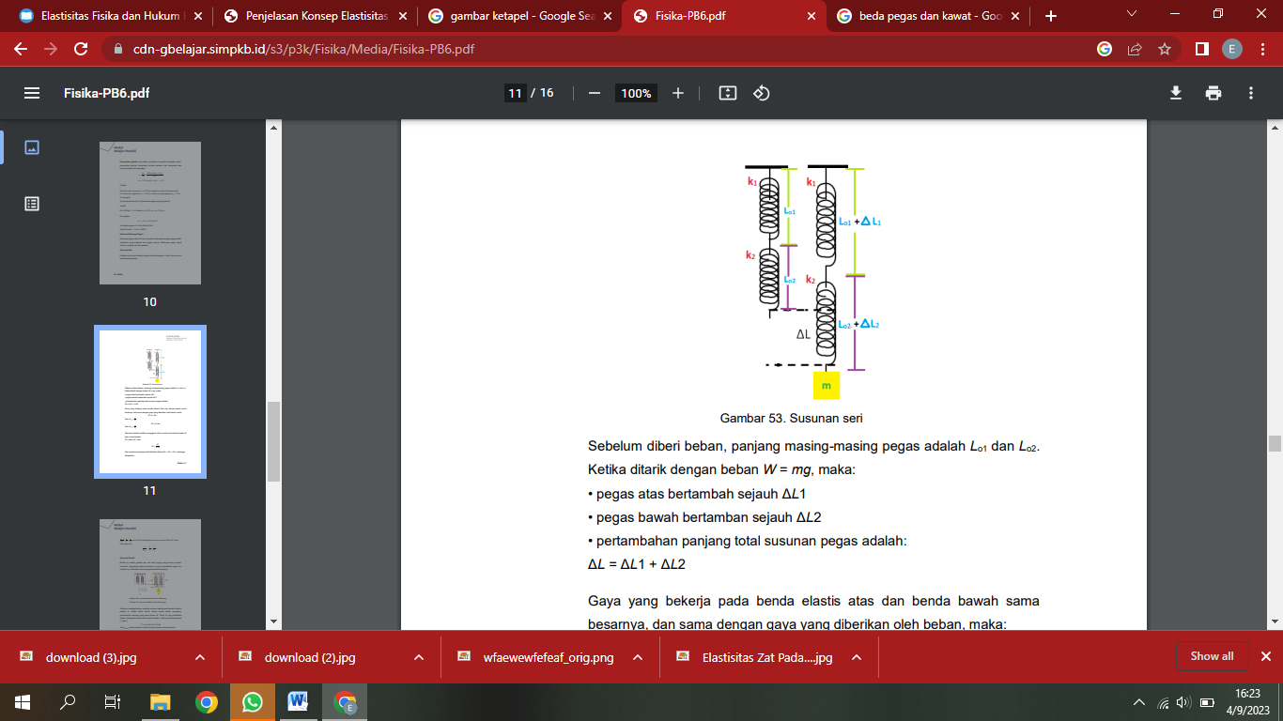

Sebelum diberi beban, panjang masing-masing pegas adalah L01 dan L02. Ketika ditarik dengan beban W = mg, maka:

* pegas atas bertambah sejauh ΔL1
* pegas bawah bertamban sejauh ΔL2
* pertambahan panjang total susunan pegas adalah: ΔL = ΔL1 + ΔL2

Gaya yang bekerja pada benda elastis atas dan benda bawah sama besarnya, dan sama dengan gaya yang diberikan oleh beban, maka:

W = k1 ΔL1

atau ∆𝐿1 =

W = k2 ΔL2

atau ∆𝐿2 =

Jika kseri adalah koefisien pengganti untuk susunan dua benda elastis di atas, maka berlaku: W = kseri. ΔL, atau

∆𝐿 = $\frac{W}{k_{seri}}$

dari persamaan panjang total diketahui bahwa ΔL = ΔL1 + ΔL2, sehingga didapatkan:

$\frac{W}{k_{seri}}$ = $\frac{W}{k_{1}}$ + $\frac{W}{k_{2}}$, unsur W bisa dihilangkan karena tiap suku dibagi W, maka akan diperoleh

$\frac{1}{k_{seri}}$ = $\frac{1}{k_{1}}$ + $\frac{1}{k_{2}}$ + ⋯

**Susunan Paralel**

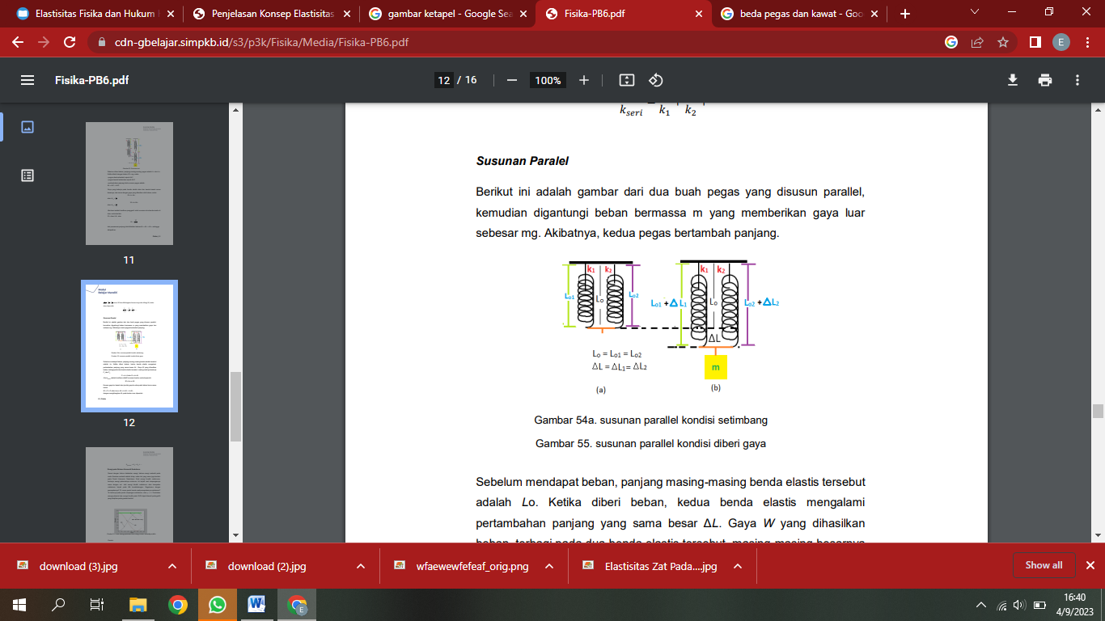Berikut ini adalah gambar dari dua buah pegas yang disusun parallel, kemudian digantungi beban bermassa m yang memberikan gaya luar sebesar mg. Akibatnya, kedua pegas bertambah panjang.

Gambar a. susunan parallel kondisi setimbang

Gambar b. susunan parallel kondisi diberi gaya

Sebelum mendapat beban, panjang masing-masing benda elastis tersebut adalah Lo. Ketika diberi beban, kedua benda elastis mengalami pertambahan panjang yang sama besar ΔL. Gaya W yang dihasilkan beban, terbagi pada dua benda elastis tersebut, masing-masing besarnya F1 dan F2.

F1 = k1 Δ dan F2 = k2 ΔL

Jika kparalel adalah koefisien efektif susunan benda, maka terpenuhi:

W = kparalel ΔL

Karena gaya ke bawah dan jumlah gaya ke atas pada beban harus sama maka:

W = F1+ F2 atau kparalel ΔL = k1 ΔL + k2 ΔL,

dengan menghilangkan ΔL pada kedua ruas, diperoleh:

𝑘paralel = 𝑘1 + 𝑘2 + ⋯